İç Denetim - Stratejik Plan -Performans Yönetimi Çerçevesinde Kavramsal Değerlendirmeler

Giriş
5018 Sayılı Kamu Mali Yönetimi Kontrol Kanunu, kamu mali yönetimine yeni kavramlar getirmiş bulunmaktadır. Bu kavramlar arasında iç denetim, stratejik plan ve performans yönetimi bu çalışmanın konusunu oluşturmaktadır. 20. yüzyılın ilk yarısından itibaren geniş ve karmaşık yapıdaki şirketlerin ortaya çıkması ile denetim fonksiyonunun gelişimi hızlanmıştır. Bunun sonucunda denetim uluslararası nitelikte örgütlenmelere ihtiyaç duymaya başlamıştır.
Stratejik plan ise gelecek vizyonu ve kurumsal yönelim açısından önemlidir. Kurumların rüzgârın önünde savrulan bir yaprak olması yerine geleceği öngörebilmesi, belirgin amaç ve hedefler belirlemesi ile o doğrultuda hareket etmesi gerekmektedir.
Performans, süreçlerin basamaklandırılıp sayısallaştırılmasını ifade etmektedir. Performans, hedefler doğrultusunda yol alabilme kapasite-sini göstermektedir. Çalışmada iç denetim fonksiyonu kavramı ve bu kavramın süreçlere etkisi ele alınacaktır.
AB’ye göre geleneksel
Anlayışta iç denetim bir organizasyondaki mali sistem ve mali kontrol odaklıdır. İç denetim konusundaki köklü değişim iç kontrol, iyi yönetim ve kurumsal yönetişim gibi konuların öneminin anlaşılmasıyla yakından ilgilidir.

- İç Denetim Olgusu
Tarihi süreci özellikle II. Dünya savaşı ertesin-de gelişen denetim, Türk Dil Kurumu tarafından, “bir işin doǧru ve yönetime uygun olarak yapılıp yapılmadığını incelemek, murakabe etmek, teftiş etmek, kontrol etmek” anlamında tanımlanmıştır.
Son dönemlerde kamu sektöründe etkinliği arttırmaya yönelik çabalarda özel sektör yönetim tekniklerinin kullanılmasının yaygınlık kazanması kamu sektöründe de iç denetim uygulamalarının benimsenmesine sebep olmuştur. Uygulandığı ilk yıllarda mali odaklı olarak yapılanan iç denetim geleneksel denetim anlayışındaki değişimle birlikte organizasyonların tamamını kapsayacak şekilde bir dönüşüme uğramıştır.
AB’ye göre geleneksel anlayışta iç denetim bir organizasyondaki mali sistem ve mali kontrol odaklıdır. İç denetim konusundaki köklü değişim iç kontrol, iyi yönetim ve kurumsal yönetişim gibi konuların öneminin anlaşılmasıyla yakından ilgilidir. Bu dönüşümde ayrıca denetim fonksiyonunun pek çok ülkede hükümet faaliyetlerinin ekonomik ve sosyal etkilerini daha geniş bir bakış açısıyla- genellikle “paranın değeri”(Value for Money)/ performans denetimi olarak adlandırılan- ele alma yönünde gelişmesinin de önemli bir rolü bulunmaktadır. Bu sayede hizmet kalite-sinin sorgulandığı pek çok ülkede, hükümet faaliyetlerinde hesap verebilirliğin ve saydamlığın arttırılması yönündeki talep de hükümet program ve hizmetlerinde daha fazla bilgiyi gerekli kılmıştır; bu da iç denetimin gelişmesine sebep olmuştur.
İngiltere Hazinesi tarafından Avrupa Birliği’ne aday ülkelerin yararlanması için hazırlanan dokümanda yapılan tanımlamaya göre; iç denetim bir organizasyonun bünyesinde bulunan bağımsız ve tarafsız değerlendirme hizmetidir. Buna göre iç denetim ilk olarak “organizasyonun kabul edilmiş hedeflerine ulaşılmasında risk yönetimi, kontrol ve yönetişim etkinliğini ölçmek ve değerlendirmek suretiyle kurum sorumlusuna (accounting officer) bağımsız ve tarafsız görüş” sunar. Buna ek olarak, iç denetimin bulgu ve tavsiyeleri denetlenen alanla ilgili bulunan yönetim birimine yarar sağlar. Risk yönetimi, kontrol ve yönetişim hedeflerin gerçekleştirilmesinde uygun risk değerlemesi, iç ve dış raporların doğruluğu ve hesap verme süreçlerini, yürürlükteki yasalara ve iç denetçiler ile iç denetimden beklentilerin değişime uğradığını göstermektedir. Buna göre artık iç denetimden, geriden gelip bir şeyler olduktan sonra tespitte bulunması değil, öne geçip öngörülerde bulunması, sadece riskleri değil bunun yanı sıra fırsatları da ortaya koyması beklenmektedir. Dolayısıyla iç denetim bir inceleme ve değerlendirmeden çok, değer katma ve geliştirme işlevi ile öne çıkmaktadır.
Danışmanlık faaliyeti; idarenin hedeflerini gerçekleştirmeye yönelik faaliyetlerinin ve süreçlerinin sistematik ve düzenli bir biçimde değerlendirilmesi ve geliştirilmesine yönelik önerilerde bulunulmasıdır.

Tablo 1: İç Denetine Eklenen Danışmanlık Faaliyeti
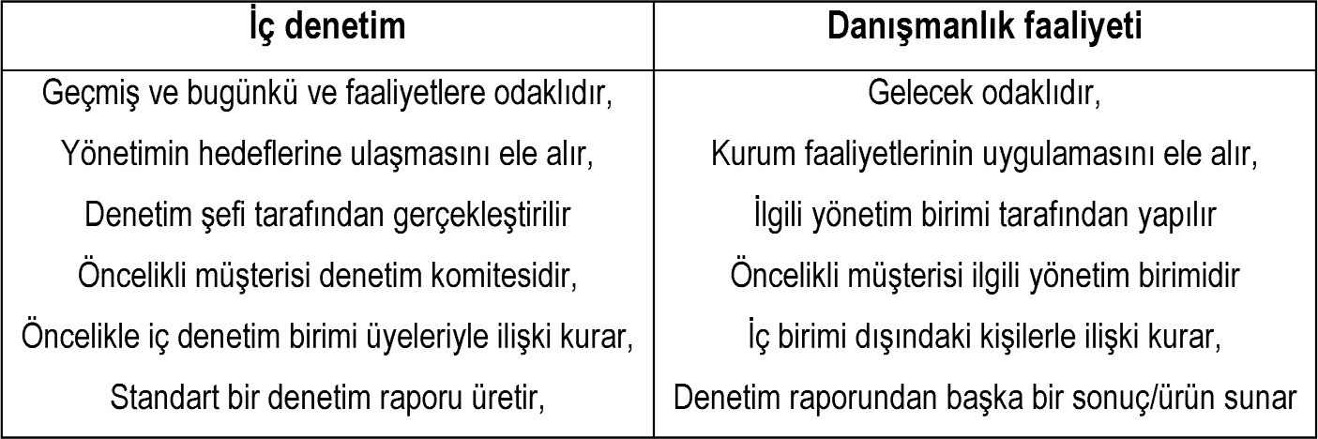

Buna göre iç denetimin bilindik fonksiyonlarına danışmanlık faaliyeti ile sağlanan değer katma ve geliştirme işlevi de eklenince iç denetimin denetim alanının hem fonksiyonel olarak hem de zaman aralığı olarak genişlediği sonucuna varmamız yanlış olmayacaktır. Tablo: 1’de de görüldüğü gibi danışmanlık faaliyetinin genel faaliyetlerine eklenmesiyle iç denetim, yönetime gelecek öngörüsünde de yardımcı olan bir kimlik kazanmıştır. Öte yandan danışmanlık faaliyetini yerine getirmek üzere denetim faaliyetini kendi birimi dışlındaki çalışanlarla da görüşerek gerçekleştirilmesi kurum faaliyetlerinin amacının tüm çalışanlar tarafından anlaşılabilmesi bakımından da önem arz etmektedir.
Çağdaş tanımlamalardan hareketle iç denetimi yukarıda açıklamasına yer verilen güvence ve danışmanlık faaliyeti unsuru dışlındaki unsurları ile birlikte aşağıdaki gibi sıralayabiliriz:
- İç denetim faaliyeti, idarenin diğer faaliyetlerinden bağımsız olarak yürütülür,
- İç denetçiler görevlerini yerine getirirken tarafsız olmak zorundadırlar,
3. İç denetim faaliyeti bir güvence ve danışmanlık faaliyetidir,
- İç denetim faaliyeti ile kurumun hedeflerini gerçekleştirmek ve değer kazandırmak amaçlanmaktadır,
- İç denetim; risk yönetimi, iç kontrol süreçleri ve yönetim süreçlerinin denetimini öngörür.

- İç Denetim ve Karar Alma Süreçleri
Karar verme, devletin ya da herhangi bir işlet-menin, teknik, ticari, mali, güvenlik ile planlamada denetime kadar tüm yönetsel işlevlerinin gerçekleşmesinde geçerliliği ve önemi olan bir yönetsel araçtır. Bütçe gibi siyasi, hukuki ve finansal bir enstrüman ile yönetilen kamunun, mali karar alma süreçleri de ekonomik, sosyal ve siyasi çeşitli nedenlere paralel olarak değişim göstermektedir.
Buna göre bu değişimin ana eksenleri; kamu kaynaklarının öncelikli kamu hizmetlerine tahsisi, tahsis edilen kaynakların öngörülen a-maçlara uygun etkin, etkili ve ekonomik bir şekilde kullanılması, idarelere ve harcama birimlerine bütçe hazırlama ve uygulama sürecinde daha fazla yetki verilmesi, faaliyetlerinde esnekliğin arttırılması ve kaynak yönetimi ile kullanımında hesap verebilirlik ve saydamlığın sağlanması olduğu söylenebilir ve performans belgelerinin varlığı ile mümkündür.

Bu değişim kendisini çeşitli uluslararası kuruluşlar tarafından mali karar alma süreçleri ile ulaşılması beklenen hedeflerin tanımlanmasında ve bu hedeflere ulaşılması amacıyla kullanılmasını öngördükleri ilke ve araçlarda kendini göstermektedir.
Dünya Bankası’nın bütçeye bakışını gösteren alttaki Tablo 2, temel yaklaşımlarla sergilemektedir.

Tablo 2: İyi Bütçelene İlkeleri
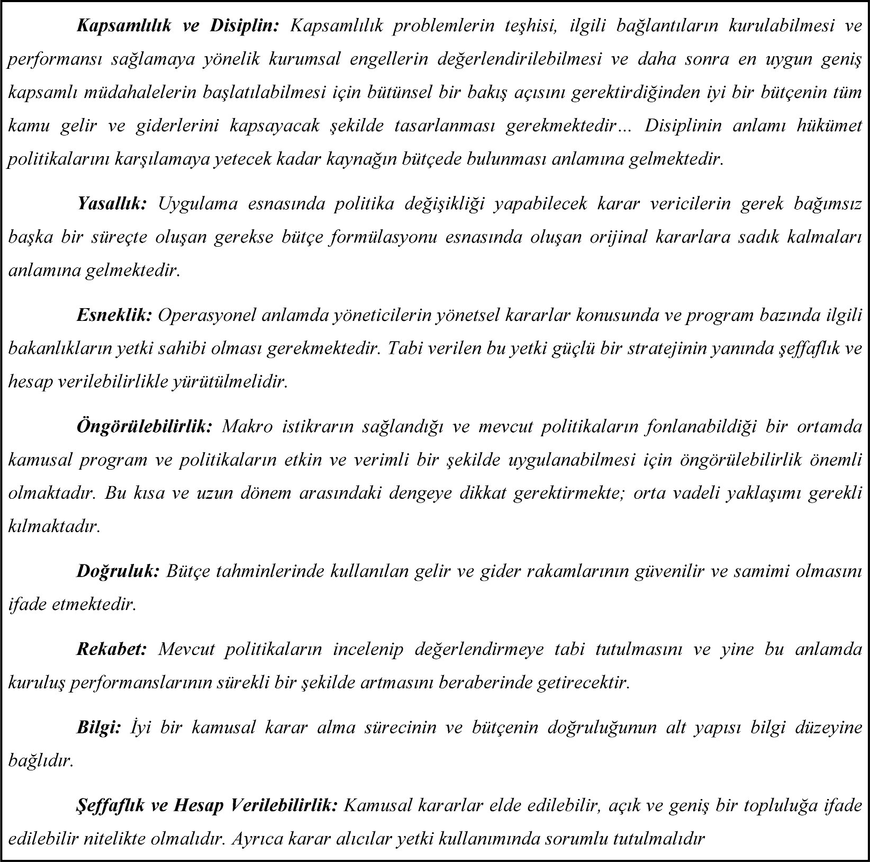

Bu tabloda yer alan temel ilkelerin odağında açıklık ve hesap verme ilkesi yer almaktadır. Kavramlar her ne kadar popülaritesi yüksek söylemler olsa da uygulanışı etkisine bağlıdır. Elbette bunun gerçekleşmesi uygulanabilirliği baş tarafta sözü edilen stratejik plan yetkilerin yanlış kullanımının ve suiistimalin kontrol altına alınması, kamusal kaynakların hukuka ve kamusal değerlere uygun olarak kullanımının güvenceye bağlanmasının sağlanması, yönetim alanında sıkça vurgulanan sürekli öğrenme amacının teşvik edilmesi amaçlarını taşır. Dolayısıyla, hesap verebilirliğin tesisi ile hukuka uygunluk, saydamlık, yansızlık ve kanun önünde eşitlik gibi ilkelere uyulup uyulmadığı saptanmakta ve sorumluluğu devredenlere sorumlulukların öngörüldüğü gibi yerine getirilip getirilmediğini değerlendirme imkânı elde edilmektedir.
Yasama, genellikle, kamu sektörünün bütünün de finansal planın ya da bütçenin onaylanmasından sorumlu olup, programlar için harcamaların yapılması, borç para alınması ve bunları yönetilmesi amacıyla yürütme yetki verme sorumluluğuna sahiptir. Yürütmenin sorumluluğu ise finansal kaynakların elde edilmesine ve kullanılmasına yetki veren genel harcama limiti içinde onaylanan bütçenin uygulanmasının gözetilmesini ve izlenmesini kapsar.
Başarılı hesap verme sorumluluk ilişkilerinin temel ögeleri; ölçülebilir hedefler belirlenmesi ve sorumlulukların tespiti, hedeflerin gerçekleştirilmesi için nelere ihtiyaç duyulduğunun planlanması, işin yapılması ve gelişmenin izlenmesi, sonuçların raporlanması, sonuçların bir değerlendirmeye tabi tutulması ve geri bildirim sağlanmasıdır. Buna göre kurumsal yönetişimde hesap verebilirliği sağlayan araçlar şöyle tanımlanmıştır.
Yürütme ile yasama arasındaki bu ilişki siyasal sorumluluk ile açıklanmaktadır. Yürütme bu sorumluluğunu bünyesinde bulunan bakanlıklar arasında görev ve yetki paylaşımı ile ve bakanlıklar da söz konusu görev ve yetkilerini idarelerinde bulunan üst yönetimler ve kamu idareleri bazında yerine getirir. Bu durum da yönetsel sorumluluğun doğmasına yol açar.
Söz konusu mekanizma şu şekilde işler: Sorumlular uzun vadeli stratejik planlar oluşturarak amaç ve hedeflerini belirler ve bu hedeflerin ne ölçüde gerçekleştirildiğini değerlendirmek için performans ölçüm rejimi oluştururlar. Bu aşamada performansın ölçülmesine yönelik olarak gerekli değerlendirmeler yapılmakta ve sonuçlar performans raporları aracılığıyla ilgililere ulaştırılmaktadır.
Kamu sektöründe modern anlamda bu şekilde gelişen hesap verme sorumluluğu; kamusal altına alınması, kamusal kaynakların hukuka ve kamusal değerlere uygun olarak kullanımının güvenceye bağlanmasının sağlanması, yönetim alanında sıkça vurgulanan sürekli öğrenme amacının teşvik edilmesi amaçlarını taşır. Dolayısıyla, hesap verebilirliğin tesisi ile hukuka uygunluk, saydamlık, yansızlık ve kanun önünde eşitlik gibi ilkelere uyulup uyulmadığı saptan-makta ve sorumluluğu devredenlere sorumlulukların öngörüldüğü gibi yerine getirilip getirilmediğini değerlendirme imkânı elde edilmektedir.
Başarılı hesap verme sorumluluk ilişkilerinin temel ögeleri; ölçülebilir hedefler belirlenmesi ve sorumlulukların tespiti, hedeflerin gerçekleştirilmesi için nelere ihtiyaç duyulduğunun planlanması, işin yapılması ve gelişmenin izlenmesi, sonuçların raporlanması, sonuçların bir değerlendirmeye tabi tutulması ve geri bildirim sağlanmasıdır. Buna göre kurumsal yönetişimde hesap verebilirliği sağlayan araçlar şöyle tanımlanmıştır:
I)İç kontrol sistemlerinin oluşturulması ve belirli aralıklarla gözden geçirilmesi,
II)İç denetim yoluyla düzenli izleme,
III)Belirli aralıklarla şeffaf ve açık bir mali raporlama ve gözden geçirme,
IV)Bağımsız bir denetim komitesi tarafından denetim yapılması.
Kamu yönetiminde şeffaflık ve hesap verme sorumluluğu karşılıklı etkileşim içinde olan kavramlardır. Yani yönetimde saydamlığı sağlayabilmek için etkili ve iyi işleyen hesap verme süreçlerine; hesap verme süreçlerinin iyi işlemesi için de şeffaf mali politikalara ihtiyaç vardır. Bu nedenle sağlam bir hesap verme sorumluluğu saydamlığı sağlamanın vazgeçilemez bir aracı; saydamlık da hesap verme sorumluluğunu yerine getirebilmenin ön koşuludur.

Tablo 3: IMF Mali Saydamlık Standartları
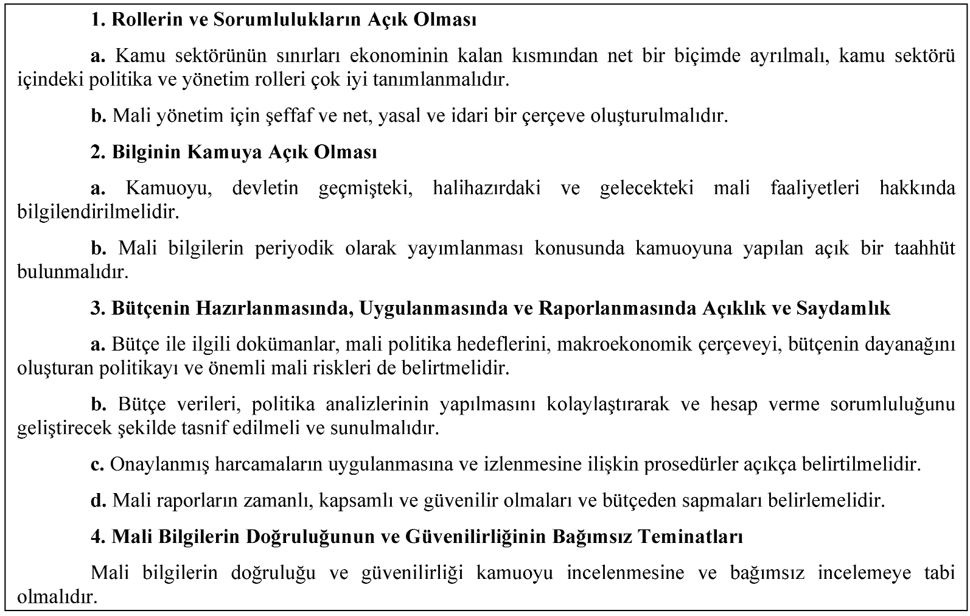

Kamu kesiminde saydamlık; anayasal, yasal ve kurumsal yapıların devletin içsel faaliyetleri ve nitelikleri ile ilgili olarak bilgi üretmesini ve toplumun
Saydamlık, milletin, devlete emanet edilen kaynaklarını nasıl kullandığını izlemesini sağlar. Milletin devleti daha iyi izleyebilmesi, politikacıların ve bürokratların kamu yararına daha uygun davranmasını teşvik ederek kamusal kaynakların dağılımında etkinliğin ve verimliliğin sağlanmasını özendirir. Öte yandan, saydam bir sistem sayesinde devletin kendi yetkilerini kısıtlayan kurallar koyması devlete duyulan güveni arttırır. Bunun tam tersi saydamlık kurumunun var olmadığı bir durumda karar verme mekanizmalarında kurumlardan ziyade bireyler ön plana çıkmakta; bireylerin ellerindeki yetkileri yönetilenler aleyhine genişletmeleri ile sonuçlanmaktadır.
Saydamlık, milletin, devlete emanet edilen kaynaklarını nasıl kullandığını izlemesini sağlar. Milletin devleti daha iyi izleyebilmesi, politikacıların ve bürokratların kamu yararına daha uygun davranmasını teşvik ederek kamusal kaynakların dağılımında etkinliğin ve verimliliğin sağlanmasını özendirir. Öte yandan, saydam bir sistem sayesinde devletin kendi yetkilerini kısıtlayan kurallar koyması devlete duyulan güveni arttırır. Bunun tam tersi saydamlık kurumunun var olmadığı bir durumda karar verme mekanizmalarında kurumlardan ziyade bireyler ön plana çıkmakta; bireylerin ellerindeki yetkileri yönetilenler aleyhine genişletmeleri ile sonuçlanmaktadır.
Mali saydamlık hükümetin yapısının ve fonksiyonlarının, mali politika planlarının, kamu sektörü hesaplarının ve mali hedeflerinin kamuoyuna açıklanmasıdır. Mali saydamlığın sağlanması ve güçlendirilmesine yönelik pek çok kurum tarafından çeşitli öneriler geliştirilmiştir.
Bunlar arasında IMF kaynakların kullanımındaki verimliliğin bilgi sistemleri, performans ölçütleri, gözetim düzenlemeleri ve denetlenen kurumlarla belirlenmiş eksikliklerini gidermek için izlenen yöntemlerin incelemesi de dâhil olmak üzere denetlenmesini, denetlenen kuruluşların hedeflere ulaşma yönündeki performanslarının etkinliğini ve istenilen etkilerle gerçekleşen etkilerin karşılaştırılmasını kapsar.
Buna göre performans denetiminin üç temel amacı;
I)bir projenin ya da programın uygulanmasıyla ilgili olarak başarı veya başarısızlığın ölçülme-si,
II) başarının ya da başarısızlığın sebeplerinin belirlenmesi,
III) geleceğe yönelik önerilerde bulunulması şeklinde kendini göstermektedir.
Öte yandan kamusal mali işlemlerde saydamlık, mali politikaların planlanması ve sonuçları ile ilgili daha bilinçli bir kamuoyunun oluşmasına, mali politikaların uygulanması konusunda hükümetlerin sorumlu tutulmasına ve böylece makroekonomik politikaların ve seçimlerin daha iyi anlaşılmasına ve geçerlilik kazanmasına imkân verecektir.
Buna göre bütçeye ilişkin bilgilerin zamanında yayınlanması, devletin hedeflerinin ne olduğu hakkında piyasanın bir değerlendirme yapmasını yasanın kendini buna göre ayarlamasına imkan verirken, saydamlık, hesap verme sorumluluğunu sağlayan en önemli araçlardan biri olarak demokrasinin hakim olduğu ülkelerde sürdürülebilir olmayan nitelikteki politikaların iktidardan uzaklaştırılmasına yol açar. Ayrıca saydam bir mali sistem, bilgilere tam, doǧru ve zamanında ulaşılmasına, hiyerarşi içinde kimin ne yaptığının bilinmesine imkân vererek kamu kesiminde sorumluluk dağılımını kolaylaştırırken mali saydamlığın açıklığı gerektirmesi, kamu harcamalarında etkinliği arttırır.
Performans Denetimi ve Yönetimi
Faaliyet denetimi, paranın karşılığı denetimi, yönetim denetimi, başarım denetimi de denilen performans denetimi; kuruluşların amaçlarına ulaşmak için benimsenen standartlara göre verimlilik değerlendirmesi ve amaçların geliştirilmesi için koşulların belirlenmesinde sistematik teknikler kullanılarak yapılan denetimdir. INTOSAI’ln tanımına göre daha geniş bir ifadeyle performans denetimi, idari faaliyetlerin tutumluluğunun doǧru yönetim ilkeleri, uygulamaları ve yönetim politikalarına göre denetlenmesini, gerek siyasal sistemin içinde gerekse dışlındaki aktörlere ulaşabilme kapasitesinin yüksekliğini ifade etmektedir.

Sonuç
İç denetimden başlayarak, karar alma süreçleri ve referansı olan stratejik plan ve performans denetiminin ele alındığı bu çalışma, aslında fark edilme-yen ve yeni oluşturulan bir kurumun ne denli etkin olabileceği ve olması gerektiğini göstermektedir. Planlar makro politikalar içermekte, kurumların gelecekteki konumlarına işaret etmektedir. Uygulayıcı ve plan tasarımcıları ise bir gelecek vizyonu oluşturmakta ve bunu demokratik süreçten aldığı yetkiyle yapmaktadır. Bütçeler ise bu plan için ne kadarlık kaynak gerektiğini öngörmekte; performans ise adımları ölçmekte ve basamaklandırmaktadır.

